Начинаем готовится к школе.
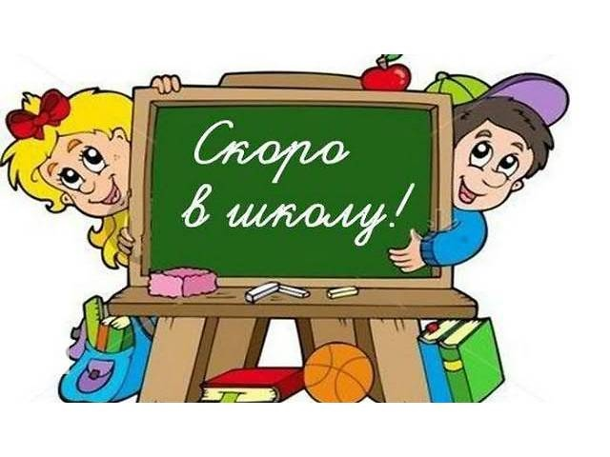
Современное понятие Готовность к школе.
Родители довольно часто считают, что, если их ребенок интеллектуально развит (умеет писать, считать, читать и т.д.), то он уже готов к школьному обучению, но интеллектуальное (когнитивное) развитие является лишь частью понятия школьная готовность.
Для того, чтобы ребенок успешно смог справится с новыми требованиями школьной жизни, он должен обладать набором качеств, которые тесно переплетены между собой. Современное определение понятия готовность к школе определяет набор компетенций ребенка, необходимых ему ля восприятия, переработки и усвоения учебных знаний в период школьного обучения.
Готовность к школе – это не программа, которой можно обучить (натренировать). Скорее, это интегральное свойство личности ребенка, развивающиеся при общих благоприятных условиях в многообразных ситуациях жизненного опыта и общения, в которые включен ребенок в семье и других социальных группах, школьная готовность развивается через участие в жизни.
Базисные компетентности готовности к школе.
1) Эмоциональная готовность:
- Способность выдерживать нагрузки;
- Способность выдерживать разочарования;
- Не бояться новых ситуаций;
- Уверенность в себе и своих силах.
2) Социальная готовность тесно связана с эмоциональной готовностью:
- Умение слушать;
- Чувствовать себя членом группы;
- Понимать значение правил и умение соблюдать их;
- Конструктивно разрешать конфликтные ситуации.
3) Моторная готовность к школе:
- Координация системы рука-глаз, ловкость пальцев и рук;
- Способность проявлять собственную инициативу и активность;
- Воспринимать равновесие тактильные и кинестетические ощущения;
- Уметь воспринимать препятствия и активно взаимодействовать с ними.
4) Когнитивная готовность к школе (умственная):
- Способность к концентрации внимания в течение некоторого времени;
- Кратковременная слуховая память, понимание на слух, визуальная память;
- Любознательность и интерес к учению, желание учиться;
- Логически связанное мышление, способность усматривать взаимосвязи и закономерности.
Детей, которые бы полностью соответствовали всем описанным характеристикам, практически не бывает.
Родителям порой трудно объективно воспринимать слабые стороны своего ребенка. Кроме того, родители бывают склонны к тому, чтобы успехи и неудачи собственного ребенка относить на свой счет и поэтому инстинктивно не хотят замечать и признавать, что у их ребенка проблемы. Однако для блага ребенка нужно постараться получить более объективную картину его развития. В этой ситуации выводы педагога, работающих с большим количеством детей и наблюдающих ребенка на фоне других детей, могут оказаться особенно ценными.
Проанализировав слабые стороны вашего ребенка, педагоги совместно с родителями могут помочь детям целенаправленно выровнять слабые стороны их развития, чтобы дети смогли легко адаптироваться к школе и успешно учиться на начальном этапе.

